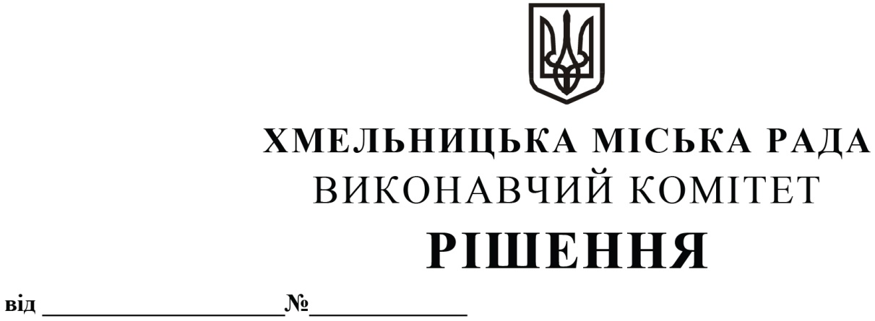

Про демонтаж тимчасової споруди для
здійснення підприємницької діяльності

Розглянувши клопотання управління торгівлі та додані матеріали, керуючись Законами України «Про благоустрій населених пунктів», «Про місцеве самоврядування в Україні», наказом Міністерства регіонального розвитку, будівництва та житлово-комунального господарства України від 21.10.2011 № 244 «Про затвердження Порядку розміщення тимчасових споруд для провадження підприємницької діяльності», Правилами благоустрою території м. Хмельницького, затвердженими рішенням 39-ої сесії Хмельницької міської ради від 25.06.2014 № 71, рішенням восьмої сесії міської ради від 21.09.2016 № 55 «Про затвердження Порядку демонтажу тимчасових споруд для провадження підприємницької діяльності та тимчасових конструкцій і внесення змін і доповнень до Правил благоустрою міста Хмельницького, затверджених в новій редакції рішенням міської ради від 25.06.2014 № 71, із внесеними змінами рішеннями міської ради від 24.12.2014 № 22, від 04.07.2018 № 29» із внесеними змінами, виконавчий комітет міської ради

ВИРІШИВ:

1. Демонтувати тимчасову споруду – павільйон для здійснення підприємницької діяльності яка розміщена на розі вул. П. Мирного – вул. Залізняка.
2. Доручити комунальному підприємству в присутності представників управління архітектури та містобудування, управління екології та контролю за благоустроєм міста, управління торгівлі, в строк до 30 жовтня 2020 року провести демонтаж зазначеної тимчасової споруди для здійснення підприємницької діяльності.
3. Комунальному підприємству у разі, якщо розмір, конфігурація, тощо тимчасової споруди не дозволяє провести демонтаж та евакуацію в цілісному стані, здійснити її розділення на конструктивні елементи.
4. Рекомендувати міському відділу поліції Головного управління Національної поліції у Хмельницькій області забезпечити дотримання громадського порядку під час демонтажу тимчасової споруди для здійснення підприємницької діяльності за вказаною адресою.
5. Контроль за виконанням рішення покласти на заступників міського голови А. Бондаренка та В. Гончарука, управління торгівлі.

Міський голова О. СИМЧИШИН

